马克思主义学院特聘教授聘任仪式举行
发布者：孔维刚发布时间：2021-11-17浏览次数：193
11月10日下午，上海海洋大学在科技大楼109会议室举行马克思主义学院特聘教授聘任仪式，校党委书记王宏舟为北京师范大学思想政治工作研究院院长冯刚教授颁发特聘教授证书。
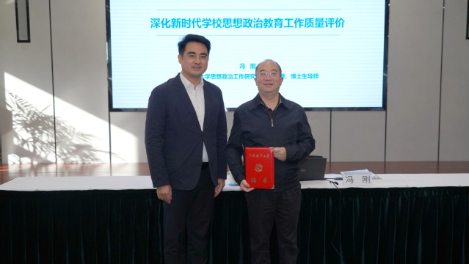
聘任仪式后，冯刚做了《深化新时代学校思想政治教育工作质量评价》专题报告，他从习近平总书记关于教育的重要论述是根本遵循、《深化新时代教育评价改革总体方案》是重要指导、新时代学校思想政治教育工作质量评价的内容和特点和新时代学校思想政治教育工作质量评价的发展展望等四个方面，深刻解读了学校思政教育工作质量评价的新任务、新要求。他指出，习近平总书记的系列论述为高校加强理论教育、强化道德实践、厚植文化土壤、构建工作格局提供了思想指导。切实加强新时代学校思想政治教育工作，一要将习近平总书记关于教育的重要论述作为根本理论指导，学深悟透党和国家在思政教育领域的理论成果；二要坚持立德树人、问题导向、科学有效、统筹兼顾、中国特色五项原则，加强深化研究“为什么评价”“谁来评价”“如何评价”等重要问题。要在把握新时代思想政治教育工作特点的基础上，聚焦党委政府、学校、思政队伍、学生和社会等关键领域在学校思政教育工作中的不同地位功能，优化结果评价、过程评价、增值评价、综合评价四种模式，进一步构建全方位、多角度、网络化的评价体系，形成新时代学校思想政治教育质量评价体系共同建设、共同参与、共同发展的良好局面。
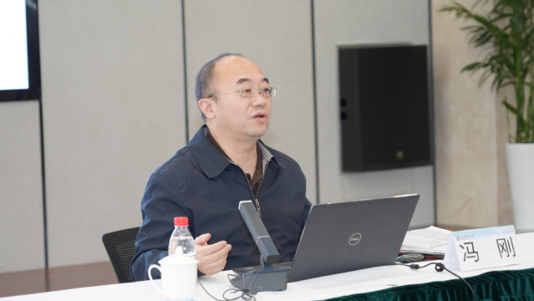
校党委书记王宏舟主持聘任仪式和报告会。他指出，冯刚教授的报告站位高、立意深、内容实，既立足思政研究前沿高度，又紧密结合学校工作实际，为科学构建新时代学校思想政治教育工作质量评价体系带来了新视角、新思路与新方向，对学校开展好思政教育理论研究、提升思政教育工作质量、加强学生工作队伍建设具有重要的指导意义。
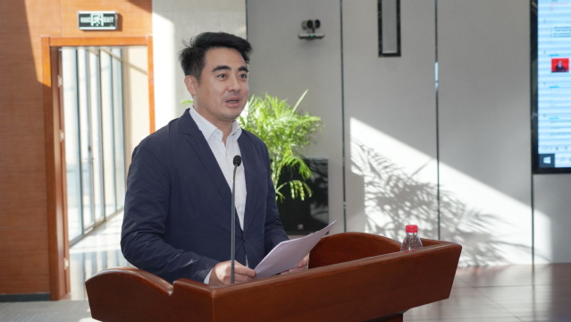
校党委副书记、副校长宋敏娟，各学院党委副书记、马克思主义学院教师、全体专职组织员和辅导员参加聘任仪式和报告会。
冯刚现为北京师范大学马克思主义学院教授、博士生导师，北京师范大学思想政治工作研究院院长，全国党建研究会常务理事。曾任教育部高等学校社会科学发展研究中心主任，北京市委教育工委宣教处处长，教育部高等学校社会科学发展研究中心主任，教育部社政司、思政司副司长、司长。

（撰稿：金素莱曼 沈中文 摄影：于光磊）

